Câu 4
Giải thích source code CLIP tương ứng với các thành phần kiến trúc
Đối chiếu clip/model.py, clip/clip.py, clip/simple_tokenizer.py với kiến trúc trong bài báo
4.1. Tổng quan kiến trúc
Kiến trúc CLIP gồm hai nhánh mã hoá độc lập cùng đổ vào một không gian embedding chung: một Text Encoder (dạng Transformer kiểu GPT) và một Vision Encoder (có 2 phương án hiện thực: Vision Transformer hoặc Modified ResNet). Toàn bộ kiến trúc được cài đặt trong repo openai/CLIP tại 3 file mã nguồn:
- clip/model.py — định nghĩa toàn bộ kiến trúc mạng: lớp CLIP, ModifiedResNet, VisionTransformer, Transformer, ResidualAttentionBlock, AttentionPool2d.
- clip/clip.py — các hàm tiện ích: load() nạp trọng số pretrained, tokenize() mã hoá văn bản, _transform() tiền xử lý ảnh.
- clip/simple_tokenizer.py — cài đặt bộ tách từ Byte-Pair Encoding (BPE) dùng cho Text Encoder.
4.2. Bảng đối chiếu thành phần kiến trúc ↔ source code
Thành phần kiến trúc | Class / hàm trong code | Vai trò
Image Encoder (2 lựa chọn) | ModifiedResNet hoặc  VisionTransformer | Biến ảnh đầu vào thành 1 vector đặc trưng
— nhánh ResNet | Bottleneck, AttentionPool2d | Stem 3 lớp conv, 4 tầng residual block, Attention Pooling ở cuối (không phải Global Average Pooling)
— nhánh ViT | VisionTransformer.forward | Patch embedding → class token → ln_pre → Transformer → ln_post trên class token
Text Encoder | Transformer + ResidualAttentionBlock,  dùng trong CLIP.encode_text | Kiểu GPT: attention mask nhân quả (causal), lấy đặc trưng tại vị trí token <EOT>
Không gian chung + đối chiếu | CLIP.forward | Chuẩn hoá L2 cả 2 embedding, nhân với logit_scale (nhiệt độ học được)
Tokenizer | simple_tokenizer.py,  clip.tokenize() | BPE thuần, thêm <|startoftext|>/<|endoftext|>, pad tới context_length=77
Tiền xử lý ảnh | _transform() trong clip.py | Resize cạnh ngắn → CenterCrop → RGB → Normalize theo mean/std riêng của CLIP
Nạp trọng số pretrained | load(), _download(), build_model() | Tự nhận diện kiến trúc (ViT hay ResNet, số layer…) từ shape trong state_dict rồi dựng lại đúng model
Bảng 1. Đối chiếu từng thành phần kiến trúc CLIP với vị trí cài đặt tương ứng trong source code.
4.3. Text Encoder — chi tiết source code
Text Encoder được cài trong phương thức CLIP.encode_text() (model.py), gồm các bước tuần tự:
- Token hoá bằng BPE (simple_tokenizer.py, gọi qua clip.tokenize()) — thêm token <|startoftext|>/<|endoftext|>, pad tới 77 vị trí.
- Token Embedding + Positional Embedding — tra bảng token_embedding rồi cộng trực tiếp positional_embedding theo vị trí (model.py:344-346).
- Chồng 12 khối ResidualAttentionBlock (LayerNorm → multi-head self-attention → LayerNorm → MLP với QuickGELU), dùng attention mask hình tam giác từ build_attention_mask() — mỗi token chỉ “nhìn thấy” token đứng trước nó, giống cơ chế của GPT (model.py:171, 328).
- ln_final chuẩn hoá toàn bộ chuỗi 77 vị trí.
- Lấy đặc trưng tại đúng vị trí token <EOT>: x[torch.arange(N), text.argmax(dim=-1)] — vì <EOT> luôn có id token lớn nhất trong câu nên argmax tìm đúng vị trí đó (model.py:354). Đây không phải là phép lấy trung bình, cũng không phải token [CLS] kiểu BERT.
- Linear Projection (text_projection) chiếu vector vừa lấy vào không gian embedding chung.
4.4. Vision Encoder — hai phương án kiến trúc
Điểm cần lưu ý: việc chọn ViT hay ResNet không phải là một nhánh rẽ khi chạy (runtime branch). Kiến trúc được cố định ngay lúc nạp checkpoint — hàm build_model() (model.py:399-415) kiểm tra xem khoá "visual.proj" có tồn tại trong state_dict hay không để quyết định dựng VisionTransformer hay ModifiedResNet; mỗi model đã huấn luyện sẵn (ViT-B/32, RN50,…) chỉ dùng đúng một trong hai kiến trúc này.
Phương án Vision Transformer (VisionTransformer.forward)
- Patch Embedding: Conv2d với kernel = stride = patch_size → cắt ảnh thành các patch không chồng lấp, mỗi patch cho ra 1 vector (model.py:211).
- Ghép thêm 1 token [class] học được ở đầu chuỗi, cộng positional embedding cho cả patch và token [class].
- ln_pre: LayerNorm áp dụng trước khi vào Transformer — chi tiết dễ bị bỏ sót khi tóm tắt kiến trúc (model.py:216, 229).
- Transformer full-attention: cùng khối ResidualAttentionBlock như Text Encoder, nhưng không dùng causal mask — mọi patch nhìn thấy mọi patch khác.
- ln_post chỉ áp dụng lên token [class] (x[:, 0, :]), bỏ toàn bộ token patch còn lại, rồi chiếu tuyến tính (proj) ra Image Embedding (model.py:235).
Phương án Modified ResNet (ModifiedResNet.forward)
- Stem gồm 3 lớp Conv-BatchNorm-ReLU liên tiếp rồi AvgPool — thay vì 1 lớp conv 7×7 + MaxPool như ResNet nguyên gốc (model.py:107-117).
- 4 tầng Bottleneck residual block (layer1-4); khi cần downsample (stride > 1), chèn thêm AvgPool “chống alias” trước conv 1×1 thay vì dùng conv có stride trực tiếp (Bottleneck, model.py:10-40).
- Attention Pooling (AttentionPool2d) ở lớp cuối — KHÔNG phải Global Average Pooling: dùng vector trung bình không gian làm query, toàn bộ feature map làm key/value trong một lớp multi-head attention, rồi chiếu tuyến tính (c_proj) ra Image Embedding (model.py:58-91). Đây là điểm CLIP cố tình thay đổi so với ResNet chuẩn, dễ bị nhầm thành average pooling nếu chỉ đọc lướt kiến trúc.
4.5. Không gian embedding chung và giới hạn của mã nguồn
Cả hai nhánh đều xuất ra một vector cùng số chiều (embed_dim). Trong CLIP.forward() (model.py:358-372):
- Cả hai embedding được chuẩn hoá L2 (chia cho norm).
- Tính similarity: logits = logit_scale.exp() × image_features @ text_features.ᵀ, trong đó logit_scale là một nn.Parameter (khởi tạo log(1/0.07)) — nhiệt độ được HỌC trong quá trình huấn luyện, không phải hằng số cố định.
- forward() trả về (logits_per_image, logits_per_text) — mã nguồn trong repo dừng lại chính xác ở đây.
⚠ LƯU Ý QUAN TRỌNG
Repo openai/CLIP trên GitHub chỉ chứa code INFERENCE (suy luận bằng trọng số đã huấn luyện sẵn). Công thức loss đối chiếu đối xứng (Symmetric Cross-Entropy, dùng labels = arange(N)) là đúng theo Algorithm 1 của bài báo, nhưng KHÔNG tồn tại trong model.py hay bất kỳ file nào của repo — không có vòng lặp huấn luyện trên 400 triệu cặp (ảnh, văn bản). Cần phân biệt rõ điều này khi trích dẫn code cho câu hỏi này.
4.6. Sơ đồ minh hoạ tổng hợp
Ba hình dưới đây minh hoạ toàn bộ luồng dữ liệu từ input đến logits, mỗi khối được gắn trực tiếp với vị trí trong source code (ô chú thích dạng model.py:dòng).
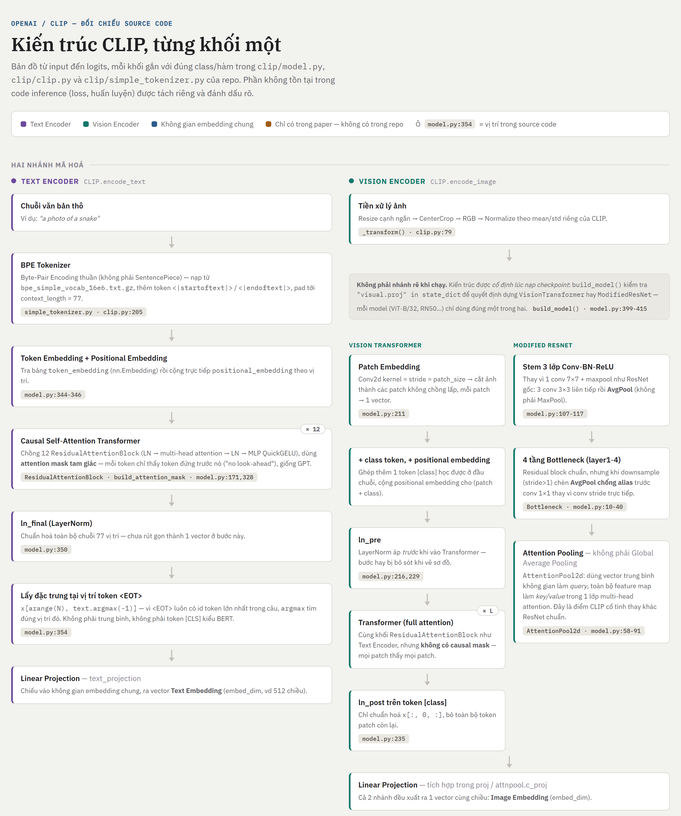
Hình 1. Hai nhánh mã hoá — Text Encoder (trái) và Vision Encoder với 2 phương án ViT / Modified ResNet (phải).
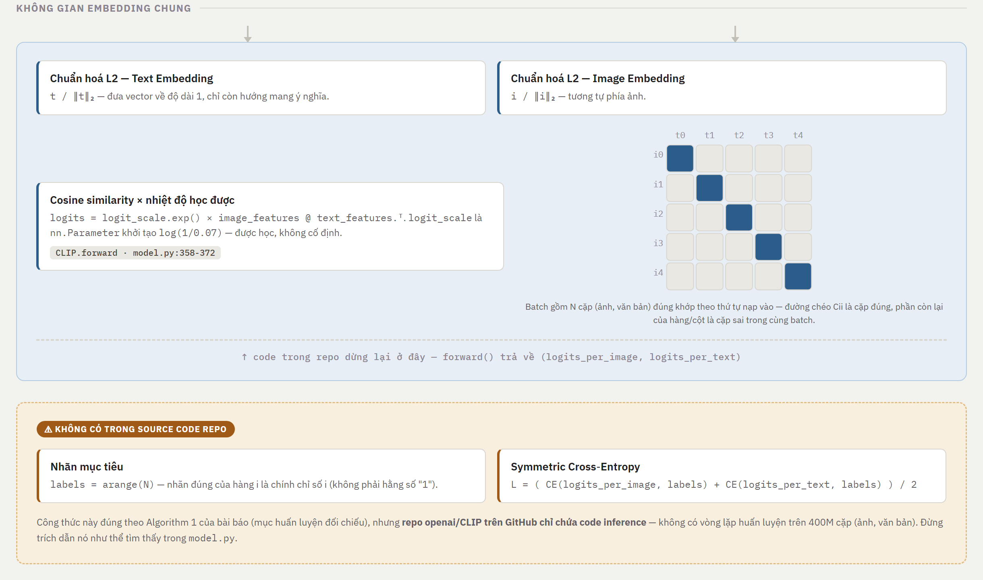
Hình 2. Không gian embedding chung (chuẩn hoá L2, similarity × temperature) và phần loss — được tách riêng, đánh dấu rõ là chỉ có trong bài báo, không có trong source code repo.
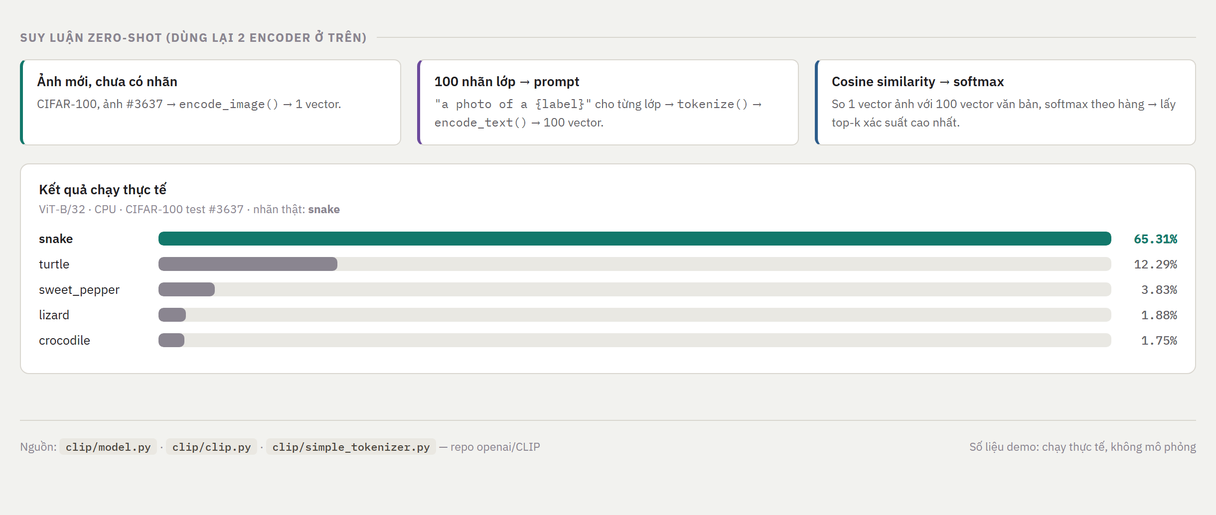
Hình 3. Luồng suy luận zero-shot dùng lại 2 encoder ở trên, minh hoạ bằng kết quả chạy thực tế trên CIFAR-100 (ảnh #3637, xem chi tiết ở câu 5).

